TW-XQ118电动汽车充电机拆装实训台
一、产品概述：
该产品由新能源汽车充电机总成固定支架、拆装台底座、翻转架、减速机构，接油盘等部件组成，主要用于新能源汽车电控系统教学。
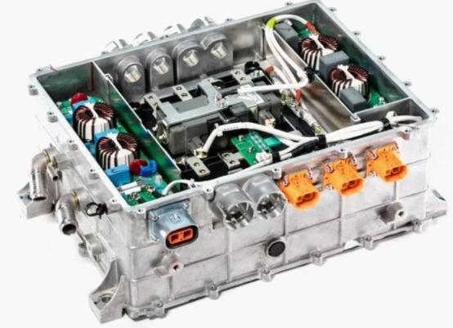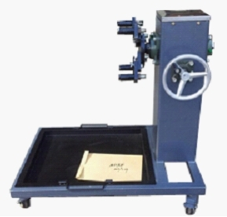
二、产品功能：
采用 翻新BJ EV160 充电机制作而成，内部各零部件齐全，能够全面的展示内外结构。
上下两面采用精美高透明加厚 PMMA 材料封装，内外各部件及相互之间连接原理可清析的展示出来。
可实现 360°旋转。
移动台架底部带有自锁脚轮装置，可移动式，方便教学。
三、实训任务：
了解充电机系统结构布置；
了解充电机结构及控制策略；
了解 充电机结构组成、拆装；
拆装充电机内部高压连接，掌握高压能量流动方向；
拆装充电机低压连接，了结核心控制原理；
四、产品规格：
外形尺寸(长×宽×高)：1000mm*600mm*800mm

